Детские игры и упражнения для формирования и развития у ребенка коммуникативных компетенций

В последнее время педагоги и родители всё чаще с тревогой отмечают, что многие дошкольники испытывают серьёзные трудности в общении со сверстниками. Это, как правило, выражается в неумении находить подход к партнёру по общению, поддерживать и развивать установленный контакт, согласовывать свои действия в процессе любой деятельности, адекватно реагировать и выражать свою симпатию к конкретному ребёнку. Отмечаются сложности в умении сопереживать в печали и радоваться успеху другого человека.
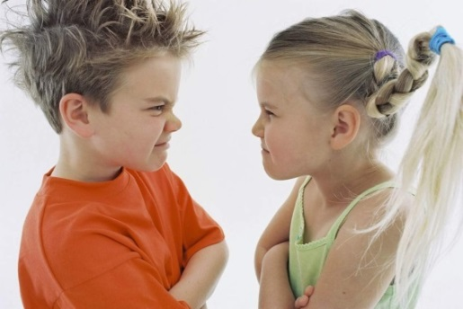
Успешность ребенка в общении со сверстниками и взрослыми - важный фактор его социализации, который оказывает влияние на развитие личности, на успешность обучения и на психологическое здоровье в целом.
Коммуникативная компетентность – это коммуникативные навыки, позволяющие человеку эффективно взаимодействовать с другими людьми, выполнять нормы и правила жизни в обществе. Термин «компетенция» (в переводе с латинского «соответствие», «соразмерность») означает круг вопросов, в которых данное компетентное лицо обладает знаниями, опытом.
Актуальность данной темы вызвана тем, что у детей наблюдается:
- низкий уровень развития коммуникативных навыков, замкнутость, застенчивость;
- несформированность вербальных средств коммуникации;
- ситуативно-деловая форма общения;
- недостаточно развитое дружеское отношение к сверстникам, уважительное отношение к старшим;
- несформированность навыков ведения диалога, умения задавать вопросы, отвечать на них полными ответами;
- затруднена развёрнутая связная речь.
Коммуникативная компетентность, согласно психолого-педагогическим исследованиям, включает следующие компоненты:
1) эмоциональный (чувствительность к другому);
2) когнитивный (познание другого);
3) поведенческий (способность к сотрудничеству).
В процессе воспитания коммуникативной компетентности у воспитанников формируется:
- умение вести диалог, беседу;
- развивается готовность сочувствовать, сопереживать людям, животным, растениям, которые нас окружают;
- независимость и умение сохранять уверенность в себе, несмотря на временные трудности и неудачи.
- элементы этой компетентности проявляются при оценке ребенком своих работ и работ других детей: в умении достойно принимать критику в свой адрес и высказывать критику в адрес других детей с позитивных позиций.
В качестве одного из средств формирования коммуникативной компетентности выступает сюжетно-ролевая игра. Игра является основной деятельностью ребенка дошкольного возраста. Для детей игровая деятельность сохраняет свое значение как необходимое условие развития интеллекта, психических процессов, личности в целом. Посредством этого ребенок познает окружающую действительность, выстраивает для себя модель жизни.
Коммуникативные навыки развиваются в повседневной деятельности, а также с помощью различных видов игр: дидактических, подвижных, сюжетно-ролевых.
У детей младшего школьного возраста пользуются популярностью игры с предметами, настольные игры и словесные игры.
В играх с предметами используются игрушки и реальные предметы. Играя с ними, дети учатся сравнивать, устанавливать сходства и различия предметов.
Настольные игры разнообразны по видам: парные картинки, лото, домино (например, «Подбери по ассоциации», «Назови животных» и др.). Дети самостоятельно организуют игры, приглашают сверстников, объясняют правила, следят за выполнением действий. Они доброжелательно относятся к партнерам даже в тех случаях, когда кто-то из них ошибается.
Словесные игры построены на словах и действиях играющих. В таких играх дети учатся, опираясь на имеющиеся представления о предметах, углублять знания о них, так как в этих играх требуется использовать приобретенные ранее знания в новых связях, в новых обстоятельствах; самостоятельно решают разные мыслительные задачи; описывают предметы, выделяя их характерные признаки; находят признаки сходства и различия.
Возникают игры с мячом типа «Съедобное — несъедобное». Дети импровизируют, называя слова из разных тематических групп (овощи, фрукты, транспорт, одежда, рыбы, змеи и т.п.). В игре могут участвовать одновременно несколько игроков, бросая друг другу несколько мячей. Игровые действия сопровождаются смехом, радостными вокализациями, речевыми высказываниями.
Дети сопровождают речью и самостоятельную изобразительную деятельность. Как правило, за столом располагаются одновременно три-четыре ребенка. Каждый рисует свой рисунок и комментирует изображение, обращаясь к партнеру-сверстнику. В процессе рисования возникает непринужденная беседа.
Некоторые дети, перемещаясь, могут прогуливаться по группе парами, тройками, ведут диалоги, развивая сюжет в воображаемом плане.
У детей пользуются успехом игры с персонажами кукольного театра по сюжетам знакомых сказок. Разыгрываются импровизированные диалоги. Мотив театрализованной деятельности может включаться в традиционные сюжетно-ролевые игры («Семья», «Детский сад»).

Игры и упражнения, направленные на развитие коммуникативных способностей.
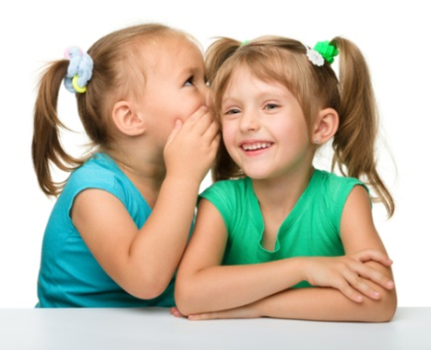
  - Игра "Давайте поздороваемся". Существуют разные способы приветствий. Участники игры могут выдумать собственный способ приветствия, используя невербальные средства коммуникации и поздороваться с соседом (прикоснуться спиной, плечом, носом ...). Эта игра развивает воображение, создаёт непринуждённую обстановку.
  - Упражнение "Ласковое имя", дети ласково называют друг друга по имени.
  - Игра "Вежливые слова" помогает развить уважение в общении, привычку пользоваться вежливыми словами. Игра проводится с мячом в кругу. Дети бросают друг другу мяч, называя вежливые слова. Дается инструкция: назвать только слова приветствия (Здравствуйте, добрый день, привет, мы рады вас видеть, рады встречи с вами); благодарности (спасибо, благодарю, пожалуйста, сожалею); прощания (до свидания, до встречи, спокойной ночи).
  - Игра "Клубочек" поможет "изолированным" детям влиться в коллектив. Взрослый дает инструкцию: «У меня в руках клубочек. Он поможет нам жить дружно. Будем бросать клубочек друг другу, и задавать интересующие нас вопросы, при этом обматываем нитку вокруг пальца.
- Как тебя зовут?
- Хочешь со мной общаться?
- Чего ты боишься?»
5. Игра "Пирамида любви" воспитывает уважительное, заботливое отношение к людям, умение выражать позитивные эмоции, развивает навыки взаимодействия. Дети сидят в кругу. Воспитатель говорит: «Каждый из нас что-то или кто-то любит, но все мы по-разному выражаем свою любовь. Я люблю свою семью, детей, свой город и т. д. Расскажите и вы, кого и что любите. А сейчас давайте построим "пирамиду любви" из наших с вами рук. Я назову что-то любимое и положу свою руку, а затем каждый из вас будет называть то, что он любит, и класть поверх моей руки свою. Вы чувствуете тепло рук? Вам приятно? Какая высокая пирамида у нас получилась, а всё потому, что мы умеем любить и быть любимы».
Таким образом, использование различных методов и приёмов в игровой деятельности помогает сформировать у дошкольников не только правильную речь, но и способствует развитию коммуникативно-речевых умений. Также положительным результатом считаются снятие эмоционального напряжения при общении, уверенность детей в себе.

Составитель Садоринг М.С.,
педагог-психолог ГБУ «Центр помощи детям»

